EDUCACIÓN PARA LA DEMOCRACIA.
Colombia, patria libre, soberana y en paz

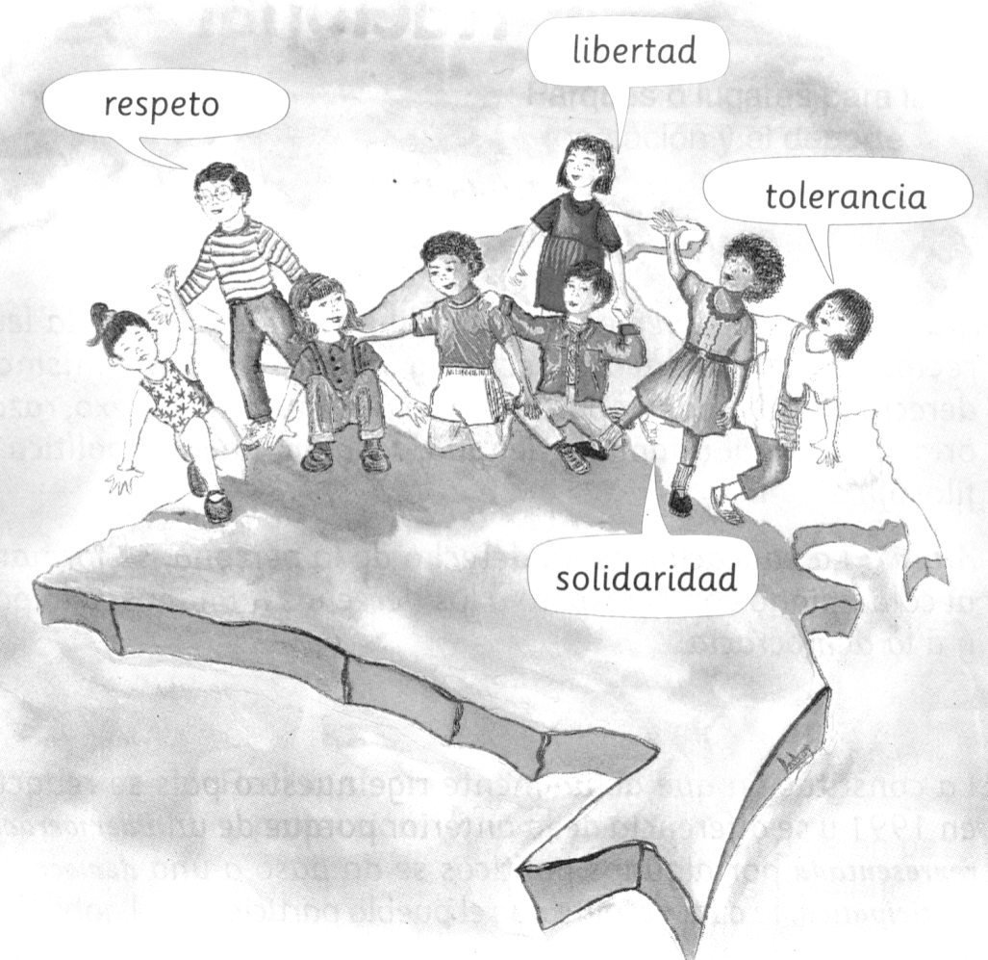

DOENTES INTEGRANTES:
LINA MARIA GONZALEZ CALDERON, ANGELA MARIA MOLINA MONCADA, JORGE HUGO GÓMEZ CUARTAS Y JOSE IVAN GOMEZ HENAO

2017-2.019

- INTRODUCCIÓN.
En Colombia, justo antes de la fundación de la República, Don Antonio Nariño tradujo al castellano la Declaración de los Derechos del Hombre y el Ciudadano. Se proponía que todos pudieran leer un texto que proclamaba el respeto de los derechos de las personas, como condición necesaria para que la sociedad fuera justa y el poder legítimo. Señaló entonces que era indispensable que las leyes y las conductas de las gentes en América respetaran la vida humana, la integridad personal, la libertad y la igualdad de todos los hombres y mujeres. Esos ideales llevaron a Antonio Nariño a la cárcel y a muchos de los defensores a la marginación, al exilio o a la muerte.
El gobierno escolar constituye el escenario educativo, donde se vive la democracia y se apuesta por la paz, en la Institución Educativa Benedikta Zur Nieden; lo anterior se expresa, en la participación activa, democrática y libre de todos los miembros de la comunidad educativa.
Lo anterior, permite que cada miembro de la comunidad educativa, sea un sujeto activo en la defensa y vivencia de los derechos humanos. Estos, no pueden ser arrebatados por nadie y deben ser respetados por todos. En efecto, los derechos humanos, son necesarios para que la comunidad política pueda ser una comunidad realmente justa y civilizada.
La participación del estudiante, en los diferentes espacios democráticos al interior de la institución y por fuera de ella; permite en este, la identificación del papel, que debe asumir, como miembro activo de una democracia, siendo buen ciudadano, dado que la democracia no es solo una forma de gobierno, sino fundamentalmente una forma de vida, una práctica social y una experiencia de vida acompañada.
Donde el proyecto de democracia, gobierno escolar y catedra de la paz, permite seguir construyendo la sociedad de la paz, donde se respete la vida, la integridad, la libertad e igualdad y la persona humana.
Como estrategia formativa para lograr la ruta trazada anteriormente, el proyecto de gobierno escolar se fundamenta en principios como la autonomía critica, la libertad, la solidaridad, el respeto, la participación comunitaria, el consenso, la resolución de conflictos, las competencias ciudadanas y la cátedra de la paz.

- DIAGNÓSTICO.

DEBILIDADES | OPORTUNIDADES
- Debilidades frente a la vivencia del gobierno escolar.  - La no apropiación de los deberes por parte de los estudiantes, dado que exigen derechos y no viven los deberes.  - Desconocimiento de las oportunidades de participación | - Capacitaciones por parte de la personería y la contraloría  - Trabajo sobre el tema de liderazgo en las clases de ciencias sociales y ética  - Participación activa de los estudiantes en las actividades democráticas de la institución  - Capacitaciones de la policía de infancia y adolescencia.  - Asesorías de la casa de la justicia.
FORTALEZAS | AMENAZAS
- Disposición de los estudiantes líderes del gobierno escolar.  - Acompañamiento la gestión de los estudiantes.  - Capacitación de los docentes | - Ocupaciones y responsabilidades de los estudiantes de grado 11 finalizado el año.  - Las bandas delincuenciales de los barrios del sector de la institución.  - Los conflictos familiares de los estudiantes.  - Los conflictos sociales que inciden en los estudiantes

- PLANTEAMIENTO DEL PROBLEMA.
¿Cómo fortalecer en la I.E. Benedikta Zur Nieden, una democracia participativa, oportuna y adecuada, que permita detectar a tiempo las necesidades personales, familiares y sociales de los estudiantes, equipo docente y comunidad en general?
¿Cómo adoptar una orientación escolar en democracia, que contribuya al acompañamiento, resolución de conflictos y vivencia en paz de la comunidad en general?

- JUSTIFICACIÓN.
Todos los establecimientos educativos deberán organizar un gobierno escolar para fomentar la participación democrática de todos los estamentos de la comunidad educativa, según lo dispone el artículo 142 de la ley 115 de 1994.
El Gobierno Escolar está integrado por el Consejo Directivo, el Rector, el Consejo Académico, el Consejo Estudiantil, el consejo de padres (El representante de los estudiantes, personero estudiantil, el contralor escolar y el comité de convivencia).
Cada uno de los anteriores estamentos promueve los valores que identifican al colegio y velan por el cumplimiento de las normas establecidas en el acuerdo de convivencia.
En la actualidad, son los personeros estudiantiles quienes están liderando actividades propias de su labor, pues ciertos espacios les exigen de alguna forma que sus propuestas se ejecuten tal y como lo planearon en sus respectivas campañas y además, sean puestas en común.
Todo lo anterior le confiere legalidad al ejercicio de la democracia pues se trata de entregarle a las instituciones el fundamento de la política, de tal manera que formemos ciudadanos como sujetos de derechos, suficientemente apropiados de la responsabilidad que tienen con las naciones, es decir convencidos de la soberanía que les otorgan los acuerdos.
¿Cómo adoptar una orientación escolar en democracia, que contribuya al acompañamiento, resolución de conflictos y vivencia en paz de la comunidad en general?

- MARCO CONCEPTUAL (MARCO TEÓRICO Y LEGAL)
En el marco de la Constitución Política de Colombia en el Artículo primero se establece unas características puntuales del Estado colombiano, a saber: “Colombia es un Estado social de derecho, organizado en forma de República unitaria, descentralizada, con autonomía de sus entidades territoriales, democrática, participativa y pluralista…” y ello implica, desde la Educación, formar nacionales capaces de nacer, vivir, educarse, producir nación y patria con un sentido profundo en los principios y prácticas democráticas.
El P.E.D. haciendo eco, también al artículo 41º de la Carta Magna, “En todas las instituciones de educación, oficiales o privadas… se fomentarán prácticas democráticas para el aprendizaje de los principios y valores de la participación ciudadana…”, así se comprende que es un ambiente social y de prácticas cotidianas el ser y hacerse partícipe de las decisiones desde el punto de vista democrático.
Ahora bien, la Resolución 1600 del 8 de marzo de 1994 reglamenta la obligatoriedad del P.E.D., desde los niveles de pre-escolar hasta el último grado de educación media, y para toda la Institución, es decir, incluye educandos y comunidad educativa en general, cuya finalidad fundamental es posibilitar el conocimiento y reflexión de los principios de la democracia en el Estado Social democrático y de derechos al cual pertenecemos, de la misma manera, la formación en el sentido de pertenencia y del significado de ser un Estado con valores específicos como libertad, democracia, responsabilidad, ética, orden, autoridad, gobierno, solidaridad, tolerancia y respeto máximo a los D.D.H.H. y la ejecución de eventos democráticos que inviten a la participación ciudadana dentro del gobierno escolar como el representante de los estudiantes, el Personero y demás afines que se generen dentro del mismo PEI.
De igual manera, se tiene presente la disposición legal sobre cátedra de la Paz, contemplada en el Decreto 1038 del 25 de mayo del 2015, donde decreta, en el “artículo 1: La cátedra de la Paz será obligatoria en todos los establecimientos educativos de preescolar, básica y media de carácter oficial y privado, en los estrictos y precisos términos de la ley 1732 de 2014 y de este decreto”.
En un amplio espectro, dicha resolución especifica la importancia de la formación y prácticas cívicas que procuren el reconocimiento, aceptación y respeto de derechos y deberes, que conlleve a la convivencia ciudadana en aras de solucionar los conflictos desde el diálogo, la concertación, la negociación o la conciliación como pautas hacia la democracia con un sentido irreductible sólo eventos electorales. Es fundamental, también, el ejercicio de la autonomía, la conciencia personal, la crítica y la creatividad.
Es importante rescatar los lineamientos desde los cuales se ejecuta el P.E.D. que orientan de manera organizacional el ejercicio de la democracia, a saber, entre otras: la intencionalidad del P.E.D en su Transversalidad, la caracterización de su diseño metodológico basado en la edad, grado de madurez y capacidad de los estudiantes, al igual que contextos étnicos, intelectuales, culturales y sociales, y nuevas formas de participación dentro del ámbito de la Institución escolar.

- OBJETIVO GENERAL.

Vivir en la comunidad educativa BENEDIKTA ZUR NIEDEN los valores democráticos desde el Gobierno Escolar, la constitución política de Colombia y la Cátedra de la Paz.

- OBJETIVOS ESPECÍFICOS

- Asumir la defensa y garantía de los valores democráticos de toda la comunidad educativa.
- Adoptar y hacer cumplir el Acuerdo de Convivencia de la Institución Educativa.
- Formular e implementar estrategias para desarrollar la cátedra de la Paz en la Institución Educativa.
- Participar en el proceso formativo del estudio de la constitución política de Colombia
- Capacitar a los estudiantes y comunidad educativa para su participación en los diferentes cargos del gobierno escolar.

- INDICADOR: Alcanzar que el 100% de los estudiantes de la IE. BENEDIKTA ZUR NIEDEN participen activamente en los procesos del gobierno escolar

- METODOLOGÍA DE APLICACIÓN.
El artículo 1º de la Constitución Política de 1991 define a Colombia como un “Estado social de derecho, organizado en forma de república unitaria, descentralizada, con autonomía de sus entidades territoriales, democrática, participativa y pluralista, fundada en el respeto de la dignidad humana, en el trabajo y la de las personas que la integran y en la prevalencia del interés general”.
La organización política adoptó el Estado de derecho con el fin de garantizar los derechos fundamentales de los individuos como son: la vida, la libertad, la igualdad formal y la propiedad. Para lograr esa garantía era necesario acabar el absolutismo y crear una organización donde el ejercicio del poder tuviera límites.
Los principios fundamentales de esta nueva forma de Estado son los siguientes:
a. Principio de legalidad.
El estado de derecho se caracteriza por el imperio de la ley, entendida como la expresión de la voluntad general. El monarca o gobernante debe someterse a la ley como cualquier otro ciudadano y responder ante el pueblo por el ejercicio que haga del poder. Esa regulación del ejercicio del poder se sustenta de la ley como emanación de voluntad del pueblo con el propósito de evitar las arbitrariedades y en caso de darse castigar a los responsables y reparar a los afectados.
b. División de los poderes.
En el absolutismo el gobernante tenía un poder absoluto. Era legislador, ejecutor de la ley y juez. No estaba sujeto a la ley que creaba. Con las revoluciones y el movimiento constitucionalista se determinó que el gobernante no debía concentrar todos los poderes y que, en consecuencia, las funciones legislativa, y judicial debían ser asumidas por otros órganos y autoridades para garantizar el respeto por los derechos del hombre y las libertades públicas.

c. Realización efectiva y garantía jurídico-formal de los derechos y libertades fundamentales.
El estado de derecho es una forma de organización política en la cual el poder es recibido del pueblo y ejercido mediante competencias separadas, definidas y limitadas por las prescripciones de la ley.

¿cuándo surgió el estado social de derecho?
La teoría del Estado social de derecho fue formulada por Hermann Heller a comienzos del siglo XX en su obra Estado de derecho o dictadura. La consagración Constitucional del Estado social de derecho se produjo en 1949 cuando se proclamó la Ley Fundamental de Bonn (Constitución Alemana). La Constitución Española adoptó la cláusula del Estado social en 1978.
La cuestión social se introdujo en los textos constitucionales de Latinoamérica a partir de la Constitución Mexicana de 1917(Querétaro). En Colombia, se incorporó en 1936, la cláusula del Estado social sólo se incorporaría en el texto de 1991.

¿qué funciones debe cumplir el estado social y democrático de derecho?
Entre las funciones que debe cumplir el Estado social y democrático de derecho se encuentran:
a. Realizar las acciones positivas necesarias para asegurar la igualdad real de las personas.
b. Promover la participación de los individuos en la vida política, económica y cultural.
c. Adoptar medidas en favor de personas y grupos marginados o discriminados. d. Proteger a las personas que se encuentran en dificultades por su condición
e. Mejorar la calidad de vida de las personas de menores ingresos.
f. Intervenir en la economía para corregir situaciones de desigualdad e iniquidad social.
g. Priorizar el gasto social, para atender las necesidades de educación, salud, saneamiento ambiental, entre otros.
El estado social y democrático de derecho en Colombia
Los fundamentos del Estado social y democrático de derecho en Colombia son, entre otros, los siguientes: el principio del respeto por la dignidad humana, el principio del trabajo, el principio de la solidaridad y el principio de la prevalencia del interés general.
El principio del respeto por la dignidad humana.
La Corte Constitucional nos enseña que la dignidad humana es un principio fundamental del Estado social y democrático de derecho. Su dignidad depende de la posibilidad de auto determinarse (C. P. art 16). Las autoridades están instituidas para proteger a toda persona en su vida, entendida como “vida plena”. La integridad física, psíquica y espiritual, la salud, el mínimo de condiciones materiales necesarias para la existencia digna, son elementos constitucionales de una vida integra.
El principio del trabajo.
El artículo 25 de la Carta Fundamental señala que toda persona tiene derecho al trabajo en condiciones dignas y justas.
El derecho al trabajo tiene carácter fundamental y por lo tanto es susceptible de ser protegido mediante la acción de tutela cuando se busque evitar un perjuicio irremediable.
El principio de la solidaridad.
La solidaridad, moderna expresión del principio de fraternidad de la Revolución Francesa de 1789, es la ayuda mutua que se deben las personas por ser miembros de la familia humana, compartir la misma dignidad y habitar un solo planeta común. La Constitución de 1991 invoca el principio de solidaridad en todo su texto, (art 1º, 48, 95).
El principio de la prevalencia del interés general.
El artículo 1º de la C. P. establece que Colombia es un estado social de derecho, que se funda en otros principios en los de solidaridad y prevalencia del interés general, en este contexto el Estado tiene la responsabilidad de propiciar
y defender el interés general sobre el interés particular, sin que ello sirva, obviamente para arrogarse la facultad de desconocer o vulnerar derechos fundamentales de las personas.

FINES DEL ESTADO SOCIAL Y DEMOCRÁTICO DE DERECHO.
El propósito esencial de Estado social y democrático de derecho es la búsqueda de:
a. Servir a la comunidad, promover la prosperidad general y garantizar la efectividad de los principios, derechos y deberes consagrados en la Constitución.
La autoridad existe para asegurar el cumplimiento de las obligaciones que el Estado tiene con la sociedad. La constitución contempló a lo largo de su articulado diversos mecanismos para garantizar la efectividad de los principios, derechos y deberes consagrados en ella. A continuación, se presentan algunos de ellos: El artículo 188. El ordinal 4º del artículo 278. El artículo 277, ordinal 2º, (artículos 86 y 241, numeral 9). El artículo282. El ordinal 4º del artículo 95. El artículo 41, 67. El capítulo 4 del título II. El ordinal 2º del artículo 214.

b. Facilitar la participación de todos en las decisiones que los afectan y en la vida económica, política, administrativa y cultural de la Nación.
La constitución de 1991 significó el paso de la democracia representativa a la democracia participativa. El derecho a la participación se encuentra reconocido en los siguientes artículos de la Constitución: El artículo 1º. El artículo 3º. El artículo 40, ordinales 2º, 4º y 5º.

c. Defender la independencia nacional, mantener la integridad territorial y asegurar la convivencia pacífica y la vigencia de un orden justo.
El objetivo, respecto al mantenimiento de la integridad territorial, es garantizar la
Conservación y defensa espacial del Estado colombiano. El logro de este fin se encuentra reconocido en los siguientes artículos de la Constitución:
Artículo 217. Artículo 189. Artículos 216 y 95, numeral 3.
En cuanto a la convivencia pacífica, la Constitución señala los siguientes artículos: Artículo 22. El ordinal 4º del artículo 95.

- TRANSVERSALIZACIÓN con áreas y proyectos el cual se desarrolla en este cuadro.
TRANSVERSALIZACIÓN DEL PROYECTO CON LAS ASIGNATURAS
ASIGNATURAS CON LOS QUE TRANSVERSALIZA | DOCENTES RESPONSABLES | TEMÁTICA
CIENCIAS SOCIALES | Angela María molina, Lina María Molina, Jorge Hugo Gómez y José Iván Gómez | Democracia, gobierno escolar, partido político, sistemas de gobierno
ETICA | Docentes del área | La axiología
ESPAÑOL | Docentes del area | El discurso, el debate, la redacción, la ortografía
MATEMATICAS | Docentes del área | Tabulación, análisis de datos
ARTISTICA | Docentes del área | Diseño, manejo de espacio e imagen
TECNOLOGÍA | Docentes del área | Redes sociales, diseño de propaganda, manejo de Excel
INGLES | Docentes del área | Vocabulario

TRANSVERSALIZACIÓN DEL PROYECTO CON LOS DEMÁS PROYECTOS
´PROYECTOS CON LOS QUE TRANSVERSALIZACIÓN | DOCENTES RESPONSABLES | TEMÁTICA
Educación Sexual, derechos humanos y valores | Beatriz Elena Uribe, Mónica Chica González, Carmen Eliana Estrada, Gilma Janeth López, Sandra Milena Garzón y Javier Ramos Vargas | Cuidado por el cuerpo, la axiología, derechos y deberes
Ambiental y Residuos solidos  PRAE Y riesgos | Jorge William Upegui, Esperanza Mosquera, Martha Sánchez, Alirio Salazar, Carolina Castañeda, Hugo Vargas | Respeto por el medio ambiente.  Conservación de los recursos naturales.  clasificación de recursos
Democracia, Gobierno Escolar y cátedra por la Paz | Angela María molina, Lina María Molina, Jorge Hugo Gómez y José Iván Gómez | Participación  Derechos y deberes colectivos e individuales y formación para la ciudadanía.  Todos los temas en general
PILEO (lectura, escritura, oralidad y prensa escuela) | Lina Marcela Penagos, Rafael Enrique González, Erika Herrera, Julián Higuita, Jorge David Ferrer, Adriana Rúa Marín. | Habilidades comunicativas
Prevención al consumo de sustancias psicoactivas y proyecto de vida | Docentes responsables | Charlas sobre autoestima, liderazgo, participación
Tiempo libre | Piedad Celina Álvarez, Luisa Fernanda Gómez, Giovanni Alfredo Olaya, Damar Betancur, Carlos Jaramillo | Tolerancia a la frustración (aceptar ganar y perder), aprovechar habilidades para la participación
Escuela de padres | Hilda Yaneth Oquendo, Angela López, Candelaria Pérez | Hábitos de estudio y pautas de crianza.
Servicio social y horas constitucionales | Elcira Piedrahita, Javier Ramos | Acompañamiento a los estudiantes con dificultades en los procesos de aprendizaje.
Historial | Margarita Álvarez  Sigifredo de Jesús Patiño | Registros fotográficos
Plan Maestro TIC | Edwin Calle, Santiago Aguilar, Néstor David Ramírez | Acompañamiento en la adquisición de aprendizajes significativos mediados por las tic. Diseño y elaboración de propaganda
Tránsito y seguridad vial | Julián Palacio | Reconocimiento de señales y rutas de evacuación
Emprendimiento económico y Financiero | Mariluz Vargas, Mónica Muñoz, Doralba Valencia, | Desarrollo y habilidades para la vida el ahorro y la austeridad

- CRONOGRAMA DE ACTIVIDADES: Se realiza en el plan operativo

- BIBLIOGRAFÍA.

Constitución Política de Colombia de 1.991
Ley general de educación 115 de 1.994
Decreto 1860 de 1.994
Normas y decretos concordantes y Cartillas de catedra de la paz
Tutoriales youtube
- Plan operativoAnexo A (esxel)
- Guía para la presentación de avances anexo B
- Guía para la presentación del informe fina anexo

ANEXO B
GUÍA PARA LA PRESENTACIÓN DE AVANCES
Página 1 de 1

Nombre del Proyecto:
Educación para la Democracia: Colombia, patria libre, soberana y en paz

Líder: |  | Fecha de presentación: 25 de enero de 2017
Principales logros: Construcción del proyecto
Elaboración del plan operativo
Orientaciones pertinentes al contexto
Dificultades:
Dificultad | Razones
Propuestas de Ajustes:
Supresiones
Adiciones
Cambios: Agregar objetivos

ANEXO C
GUÍA PARA LA PRESENTACIÓN DE INFORMES FINALES
Página 1 de 1

Nombre del Proyecto: DEMOCRACIA – IMPACTO DEL GOBIERNO ESCOLAR EN EL AÑO 2.017
Líder: JOSE IVAN GOMEZ HENAO |  | Fecha de presentación: 28 de noviembre de 2.017
Principales logros: 1. El personero JULIAN DAVID MELGUISO demostró ser un gran líder de los estudiantes con sus actividades culturales y recreativas.
2. El personero JULIAN DAVID MELGUISO, desarrollo un gran sentido de defensa de los derechos y el cumplimiento de los deberes de los estudiantes.
3. El contralor escolar desarrollo sus funciones con responsabilidad y transparencia.
4. Los representantes de los estudiantes estuvieron dispuestos y activos en las diferentes actividades culturales y recreativas programadas para los estudiantes.
Dificultades:
Dificultad | Razones
Evidencias del logro del objetivo: Reposan en la carpeta del proyecto de democracia y en los archivos electrónicos de la institución.
Resultado del indicador: PARTICIPACION ACTIVA DEL GOBIERNO ESCOLAR EN LAS ACTIVIDADES DEMOCRATICAS, CULTURALES Y RECREATIVAS PROGRAMADAS Y DE LA COMUNIDAD EDUCATIVA EN UN 90%.

